
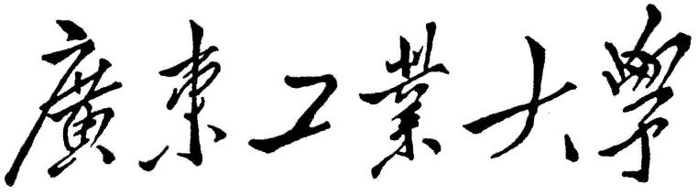

课程名称：
学 院 集成电路学院
专业班级 23级集成3班
学 号 3123009487
姓 名 黄海鸿
任课教师 叶武剑

2024年10月

- 实验目的
本实验课目的是使学生掌握C语言编程的常用方法，熟悉该语言中的语法、词法规则，为以后进行软件开发和学习后继专业课程打下基础。通过学习能够运用C语言中的各个知识点编写能完成一定功能的程序。训练学生进行复杂程序设计的技能和培养良好程序设计的习惯，其重要程度决不亚于知识的传授。把高级语言的学习与程序设计、上机实践紧密地结合起来，以提高学生能灵活运用新的知识分析问题和解决问题的能力。

- 实验设备及条件
理学馆实验室课室电脑
软件：vscode

- 实验内容、实验程序设计、实验结果及结果分析
实验内容：
- 《实验五：函数及其应用》
- 《实验六：指针及其应用》
一：《实验五：函数及其应用》
题目1：设计一个子函数对n个整数进行排序，由主函数从键盘接收若干个数，调用子函数进行排序，并在主函数中进行输出显示。

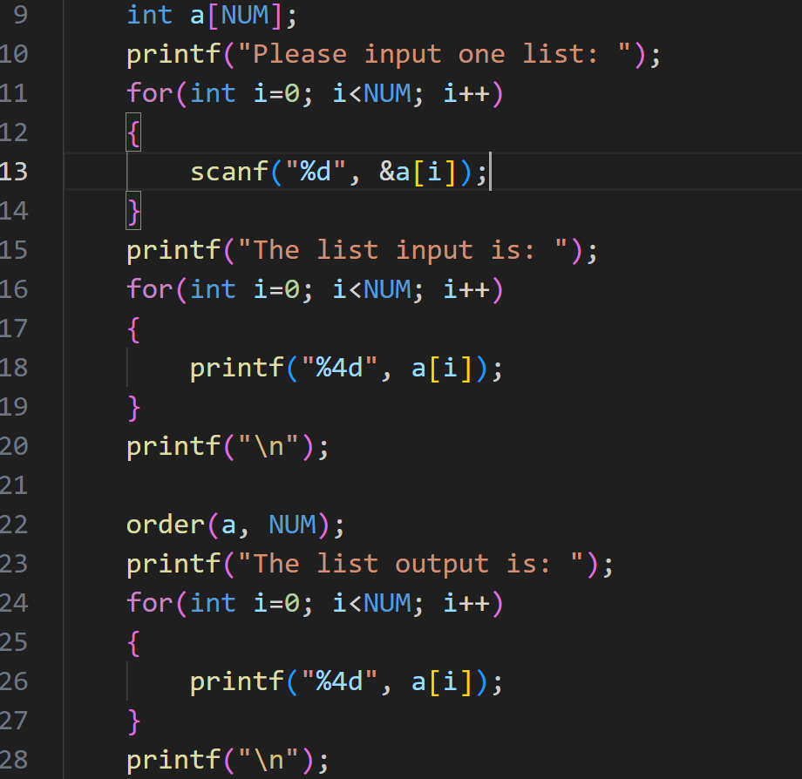
程序代码：

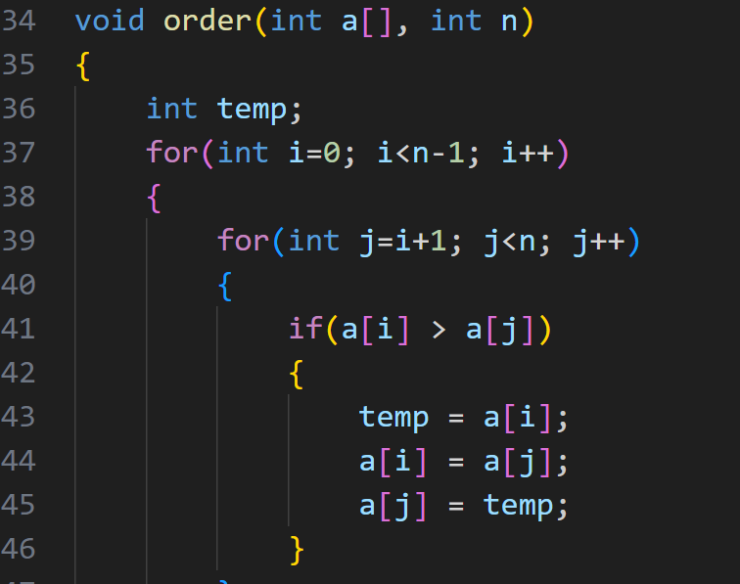
运行结果：
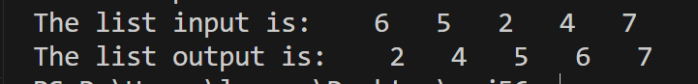
出现的问题及解决方法：

未发现错误

题目2：

输入任意两数m,n的值，输出下列表达式的值。
S=

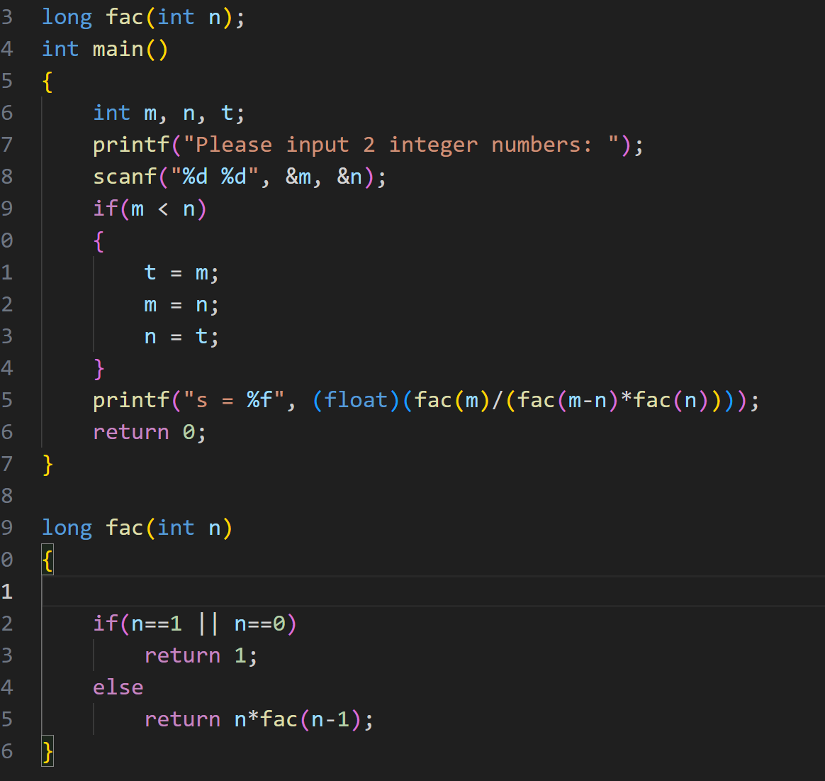
程序代码：

运行结果：
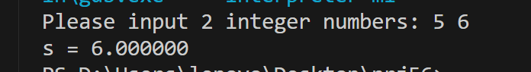

出现的问题及解决方法：
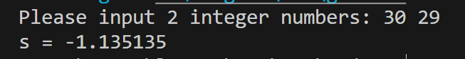

当输入的数大于13时，会出现结果错误。原因是：13的阶乘为6,227,020,800，
而int类型数据最大为2,147,483,647，使用int类型计算会导致溢出。所以如果将int改成long long类型，64位，输出结果正确，如图：
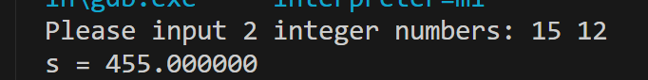

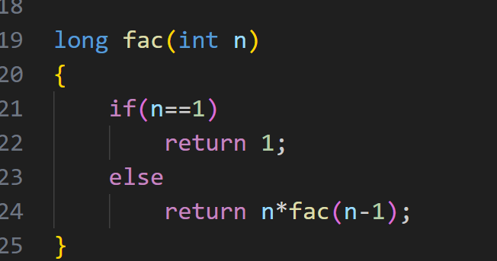
开始时，缺少队0的阶乘的判断，导致如果输入两个数相同，结果出错。
解决： 添加对0！的判断
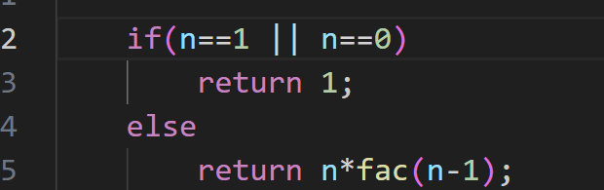

- 课后练习1：
若正整数A恰好出现在其平方数的右侧，则称A为一个同构数。如：5，6，76。求100以内的所有同构数。
要求：（1）编写一子函数int fun（int n），判断给定正整数n是不是同构数，若是，返回1，否则，返回0。
（2）编写主函数，调用函数fun()，寻找并输出100以内的所有同构数。

（3）在输出同构数的同时，要输出其平方的值。

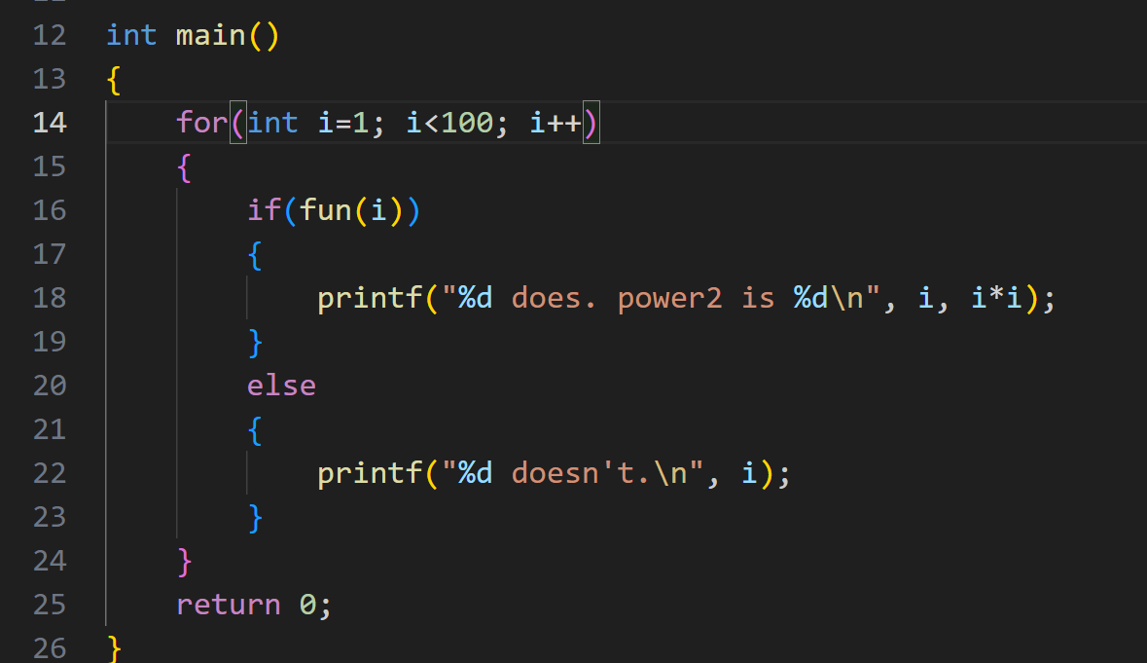
程序代码：
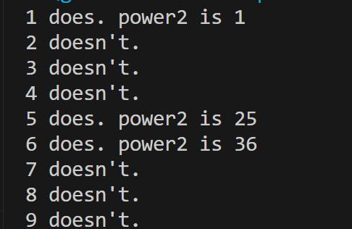
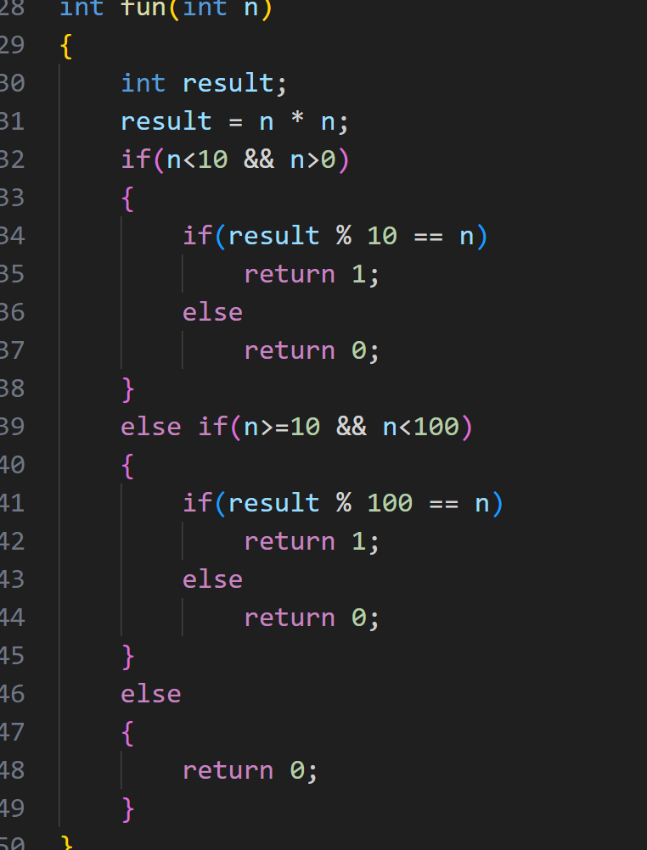
运行结果：

出现的问题及解决方法：
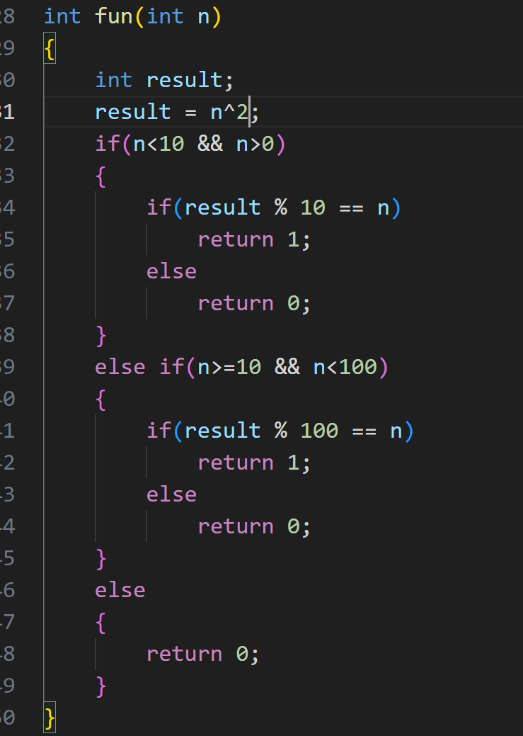
1.

开始时使用：result = n^2来作为平方值，输出结果不对，调试时发现
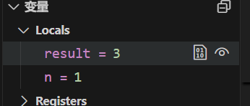

恰好3是1和2异或的结果。才找到这个错误：平方不能用^符号，这个是异或的符号。修改成 n*n 后输出结果正确

课后练习2：运用递归，求任一个字符串的长度。
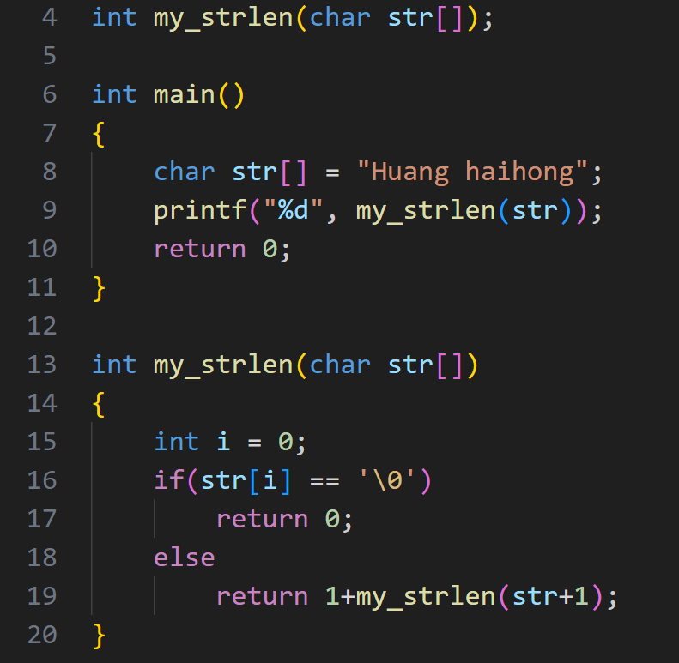
程序代码：

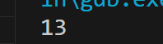
运行结果：

出现的问题及解决方法：

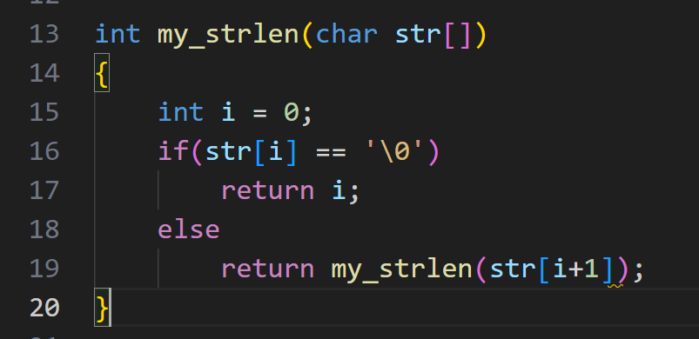
1.
关于递归的用法还不是很熟练，一开始写的是这个，然后发现出错
递归时传递了值，而不是指针。
应该是地址递增，而不是索引递增，后修改之后，并且增加了计数，程序实现功能。
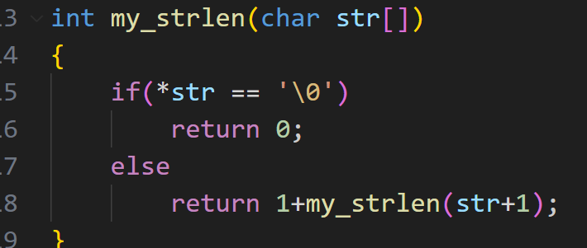
再简单修改，实现结果。

【实验分析与讨论】
被调函数的实现及调用过程：
实现：首先是声明，函数声明告诉编译器函数的名称、返回类型以及参数类型，然后再有函数定义
调用：首先保存程序当前状态，然后调用函数时，传递参数，跳转到函数代码，执行函数代码，最后返回值。当执行到返回语句时，函数会结束执行，并将返回值传回调用函数的地方。如果函数的返回类型是void，则不需要返回值。
恢复状态并继续执行

二：《实验六：指针及其应用》
题目1：设计一程序，将两个变量的值进行交换。

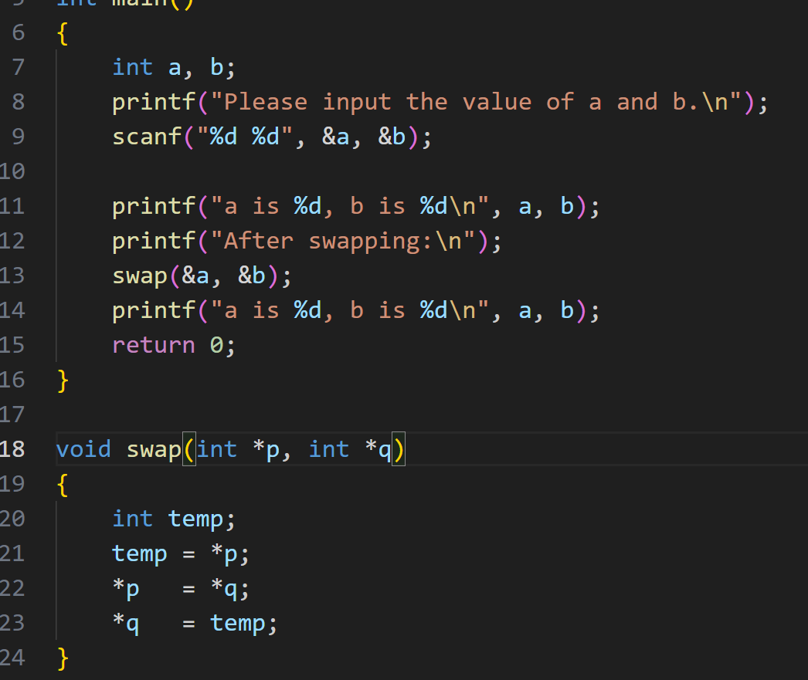
程序代码：
运行结果：
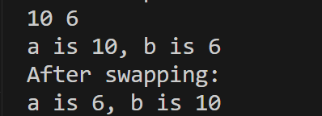
出现的问题以及解决：
编写以及运行过程中未出现问题

题目2：运用指针将字符串str2连接到字符串str1 后，构成新的字符串str1

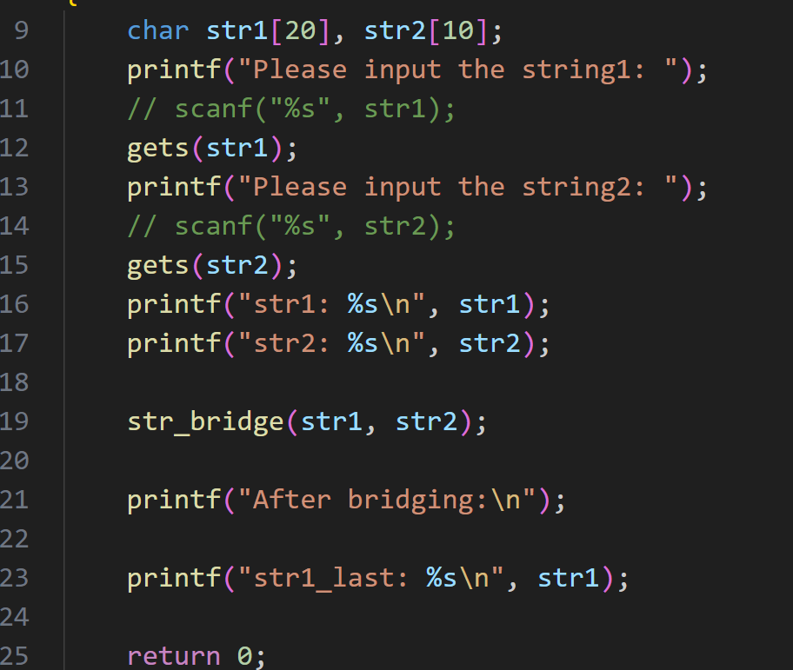
程序代码：

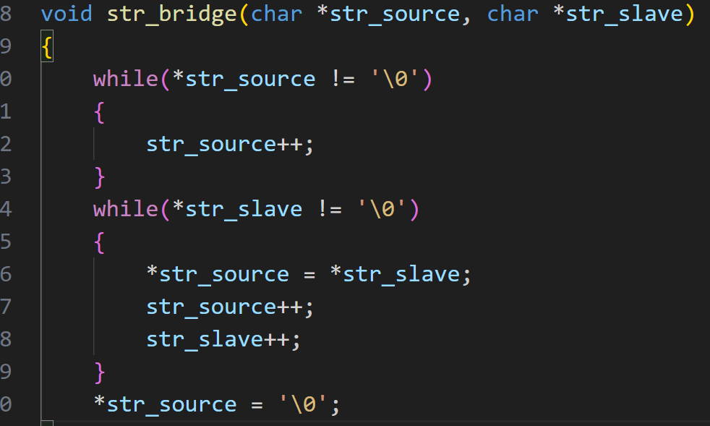
运行结果：
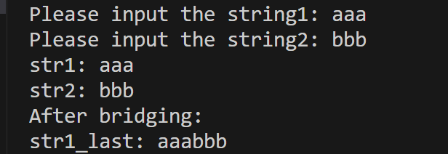
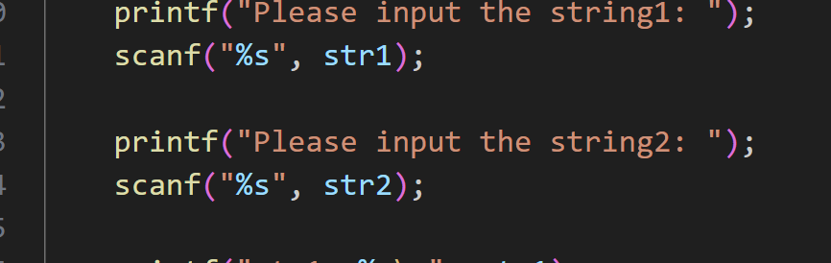
出现问题以及解决：
当采用scanf输入字符串时，遇到空白字符（空格，制表符，换行符）会停止，
所以相当于输入单词。有时候输入句子时，不能满足目标。
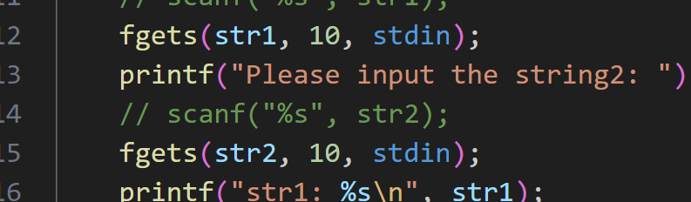
改进：

使用fgets()函数，限制最大输入字符数，防止溢出。

课后联系1：运用指向数组的指针，求一数组中所有元素之和

程序代码：
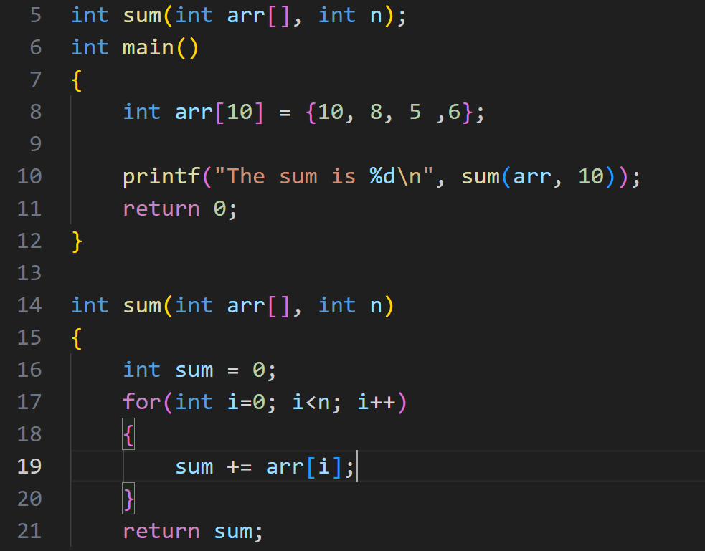

输出结果：
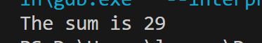

遇到的问题及解决办法：
代码编写过程中，未遇到问题。

实验5，6报告完成。

